VIRTUAL PAINTER USER GUIDE

# Sommario

1 Avvio del software 3

2 Creare un nuovo foglio 4

3 Disegnare 4

4 Informazioni 4

5 Inventario 5

# Prerequisiti

* Windows 10 x64
* Leap Motion Controller
* Software Virtual Painter
* Installare i driver per utilizzare il Leap Motion Controller dal sito ufficiale:

<https://developer.leapmotion.com/unity>

Prima di utilizzare il programma

* Assicurarsi che il sensore Leap Motion sia pulito.
* Assicurarsi che il sensore sia posizionato su un piano orizzontale.
* Assicurarsi che il sensore sia girato nella direzione giusta (le mani non devono essere visualizzate a specchio).

# Avvio del software

1. Avviare il software “VirualPainter.exe”
2. Selezionare uno dei seguenti bottoni:

Figura - Start Page

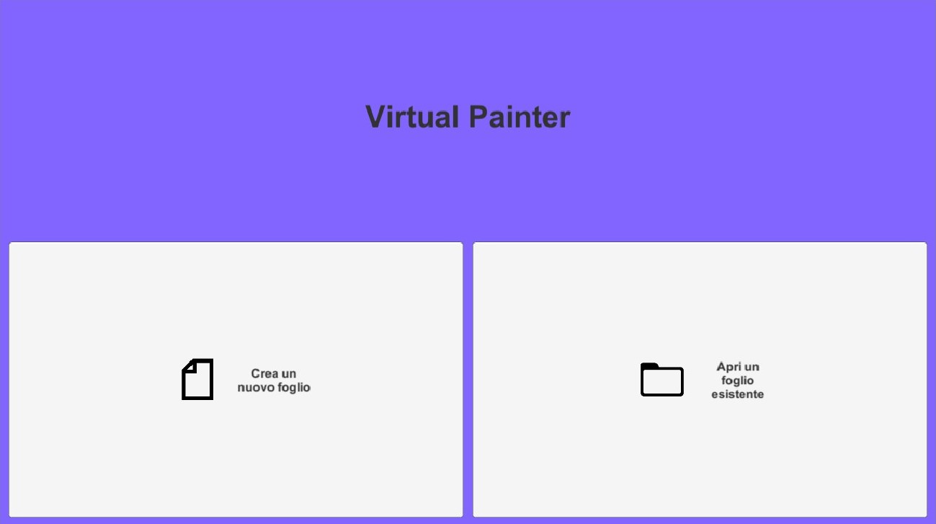

1. Selezionando il bottone a sinistra verrà creato un foglio bianco della dimensione desiderata (vedi capitolo seguente), selezionando invece il bottone a destra verrà aperto l’Explorer del sistema operativo selezionato tramite la quale bisogna scegliere l’immagine sulla quale si vorrà lavorare.

# Creare un nuovo foglio

Per creare un nuovo foglio bisogna inserire negli input field indicati la grandezza del disegno in pixels.

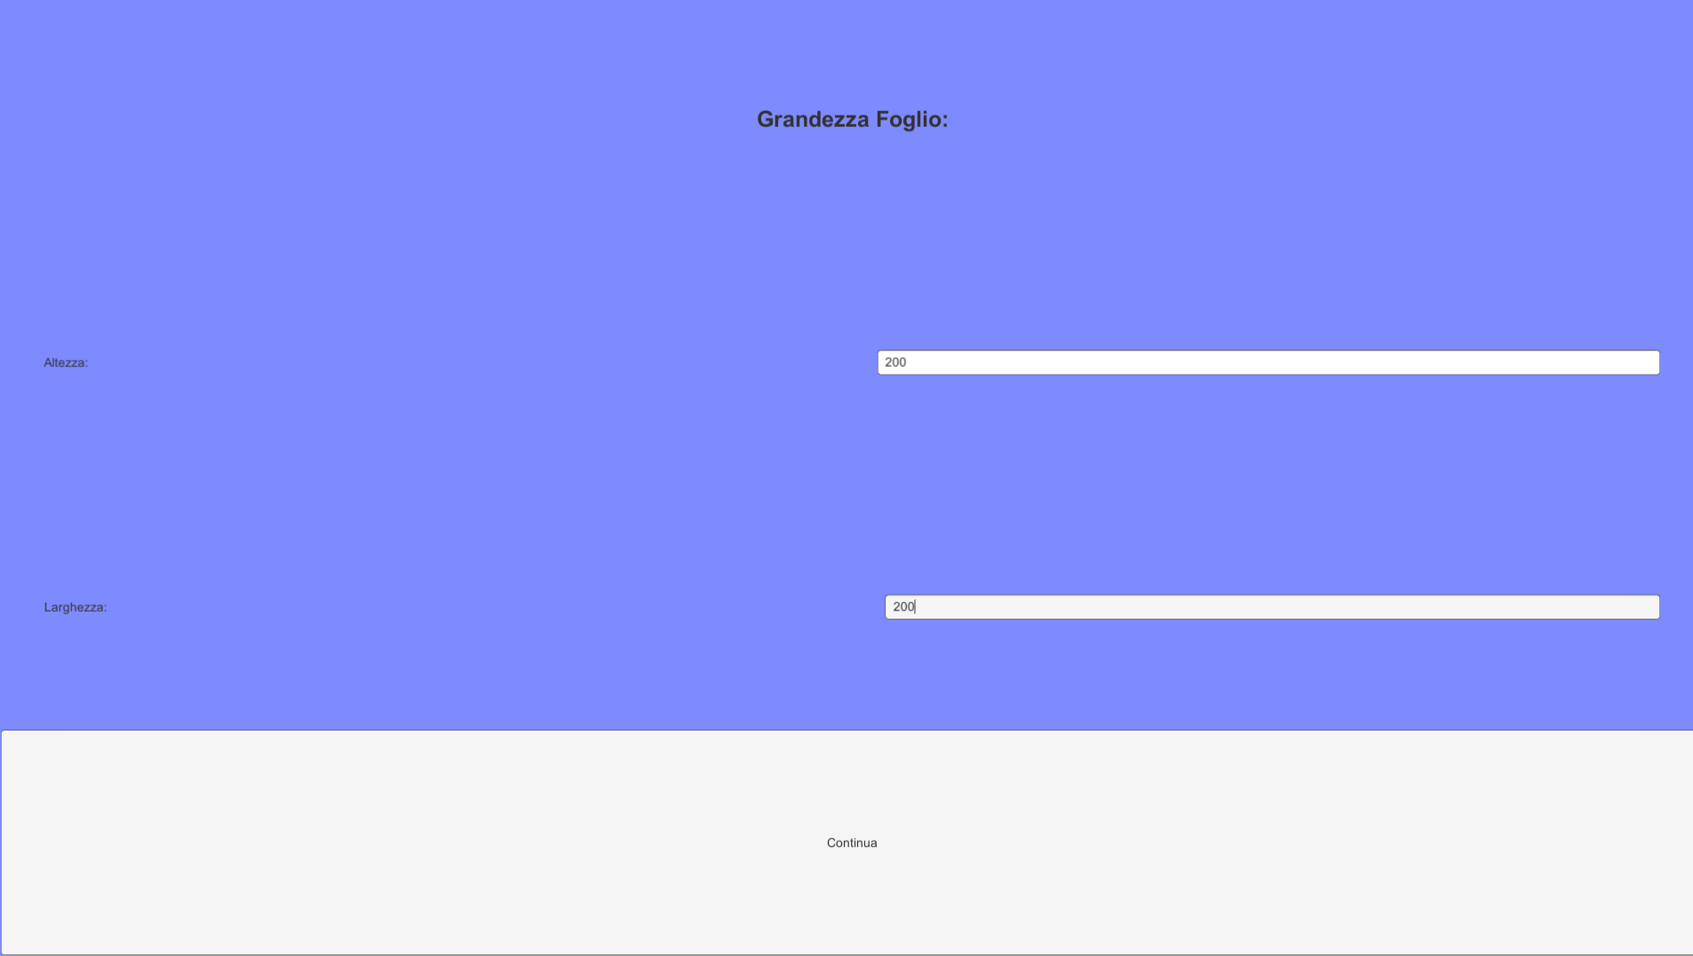

Figura - Impostazioni grandezza foglio

Dopo aver inserito altezza e larghezza del foglio, selezionare il bottone “Continua”, a questo punto verrà visualizzata la tela.

# Disegnare

Per disegnare posizionare entrambe le mani sopra il sensore Leap Motion, il quale deve essere posizionato in una stanza illuminata e su un piano orizzontale.

Unire indice e pollice della mano sinistra in concomitanza al punto della tela nella quale si vuole disegnare, a questo punto apparirà un tratto del colore selezionato.

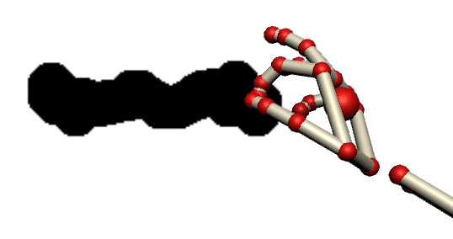

Figura - Disegnare

# Informazioni

Per avere aiuto durante l’utilizzo del programma, cliccare il tasto “I” della tastiera del computer, a questo punto apparirà un pannello informativo, allo stesso modo si può nascondere le informazioni.

# Inventario

Per visualizzare il menu inventario ruotare la mano sinistra in modo che il palmo della mano sia rivolto verso l’utilizzatore del programma.

Attenzione: Se non è possibile disegnare se l’inventario risulta visibile.

Lo strumento selezionato e il colore attivo sono visibili nella parte in alto a destra del programma.

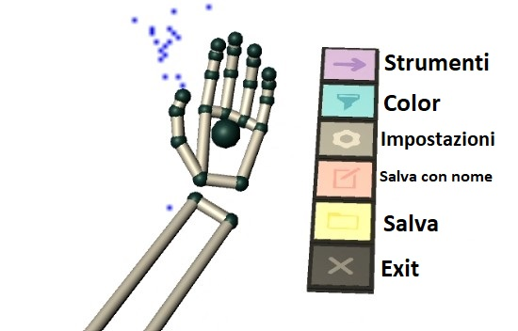

Figura – Inventario

## Selezione strumenti

Selezionando il primo bottone del pannello verrà aperto il menu degli strumenti, cliccando nuovamente sullo stesso bottone, il pannello verrà chiuso e le impostazioni settate verranno applicate.

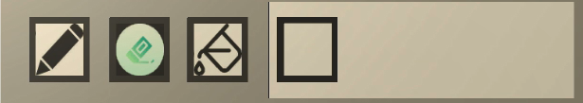

Figura - Menu strumenti

* Selezionando il primo bottone lo strumento attivo corrisponde alla penna con la quale si andrà a disegnare
* Selezionando il secondo bottone sarà possibile attivare la modalità gomma con la quale eliminare parti di disegno.
* Il terzo bottone non è utilizzato, in quanto la modalità filler non è stata ultimata.
* Utilizzando lo slider a destra si seleziona la grandezza della penna, spostando lo slide a sinistra la dimensione aumenterà, mentre spostandolo verso sinistra il tratto della penna sarà più fine.

## Colore

Selezionando il primo bottone del pannello verrà aperta la tavolozza dei colori, cliccando nuovamente sullo stesso bottone, la tavolozza verrà chiusa.

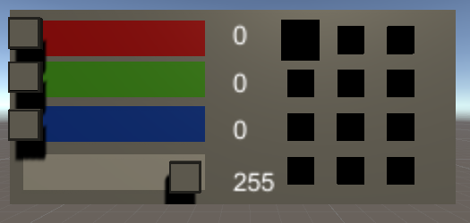

Figura - Tavolozza dei colori

1. Per prima cosa selezionare uno dei quadrati a destra, quello sarà il colore attivo.
2. Al fine di modificare il colore spostare gli slide presenti a sinistra, i tre slide superiori rappresentano i valori del colore RGB (Red, Blue e Green), mentre l’ultimo slide rappresenta la trasparenza del colore.
3. Il colore definito è rappresentato da quadrato più grande.
4. Chiudere il pannello per utilizzare il colore selezionato.

## Impostazioni

Selezionando il terzo bottone dell’inventario sarà possibile aprire nuovamente il menu nella quale definire la dimensione del disegno.

Attenzione: modificando la dimensione del disegno verrà creata una nuova tela vuota.

## Salva con nome

Selezionando il quarto bottone dell’inventario è possibile salvare come un nuovo file il disegno corrente.

## Salva

Selezionando il quinto bottone dell’inventario il disegno corrente verrà salvato sovrascrivendo l’ultimo salvataggio (file selezionato inizialmente oppure file creato all’inizio del programma vedi capitolo “Creare un nuovo foglio”).

## Exit

Selezionando l’ultimo bottone dell’inventario sarà possibile uscire dal programma (è anche possibile uscire dal programma pigiando il tasto “Esc” della tastiera).

Dopo aver selezionati il bottone si aprirà una finestra nella quale sono presenti tre bottoni.

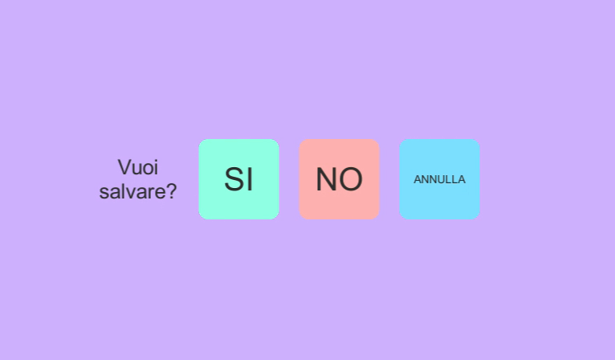

Figura - Menu di uscita

* Selezionando il tasto “SI”, il disegno in corso verrà salvato e il programma verrà chiuso.
* Selezionando il tasto “NO”, il disegno non verrà salvato e il programma verrà chiuso.
* Selezionando il tasto “ANNULLA”, si ritornerà alla fase di disegno.

# Annulla

Per annullare l’ultimo tratto eseguito, schiacciare la combinazione di tasti “CTRL + Z”.

Attenzione: una volta eseguito un annulla non è possibile ripristinare i tratti eliminati.

# Ruotare la tela

Per ruotare la tela bisogna utilizzare i seguenti tasti:

* Freccia direzionale verso destra: ruotare la tela a destra
* Freccia direzionale verso sinistra: ruotare la tela a sinistra
* “C” oppure la barra spaziatrice: resetta la posizione della tela

# Spostare la tela

Per spostare la tela bisogna utilizzare i seguenti tasti:

* “6” del tastierino numerico: muove la tela a destra
* “4” del tastierino numerico muove: la tela a sinistra
* “2” del tastierino numerico muove: muove la tela in basso
* “8” del tastierino numerico muove: muove la tela in alto
* “C” oppure la barra spaziatrice: resetta la posizione della tela

# Zoom

Selezionando il tasto “A” verrà eseguito uno Zoom Out, selezionando invece il tasto “D” verrà eseguito uno Zoom In. Per riportare il tutto in posizione originale selezionare il tasto “S”, il tasto “C” oppure la barra spaziatrice.